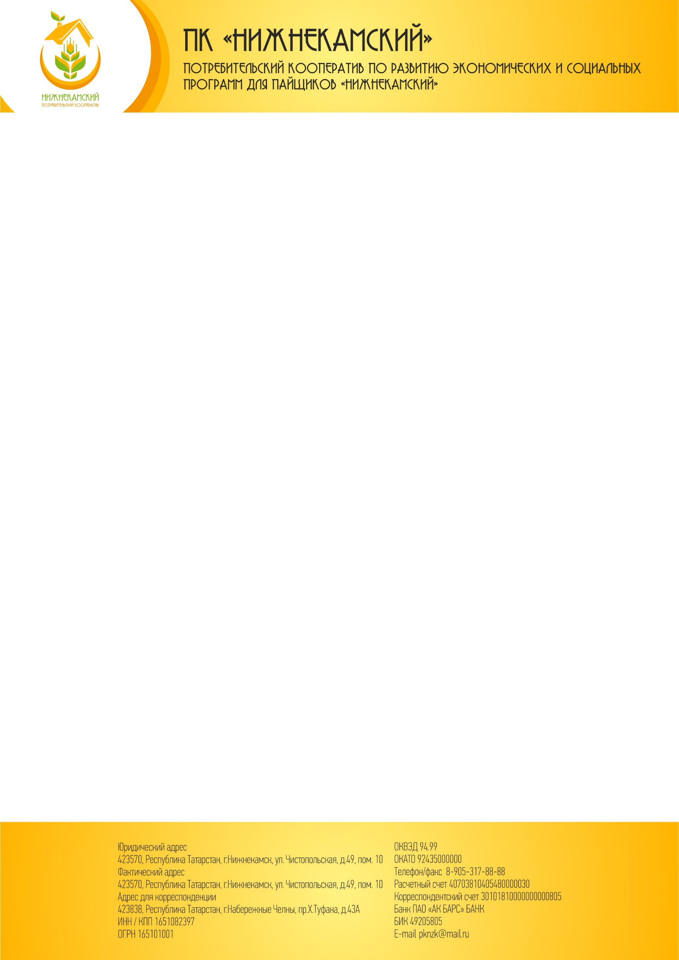

***Потребительский кооператив «Нижнекамский»***

***принимает овощную продукцию у населения***

|  |  |  |
| --- | --- | --- |
| **C:\Users\User\AppData\Local\Microsoft\Windows\INetCache\Content.Word\картофель 2.jpg** | Картофель белый, желтый, калибр не менее 5 см.  (сорт: Гала, Крона) | **6 рублей за кг.** |
| **C:\Users\User\AppData\Local\Microsoft\Windows\INetCache\Content.Word\morkov.jpg** | Морковь | **7 рублей за кг.** |
|  | Свекла | **6 рублей за кг.** |
|  | Капуста | **10 рублей за кг.** |
|  | Лук репчатый | **8 рублей за кг.** |
| Прием овощей осуществляется по адресу: г.Нижнекамск, ул.Первопроходцев, 5, здание «НКЦ», склад 60.  Покупка осуществляется за наличный расчет при наличии паспорта. От 300 кг. самовывоз  **Телефон: 8 906-331-54-01** | | |